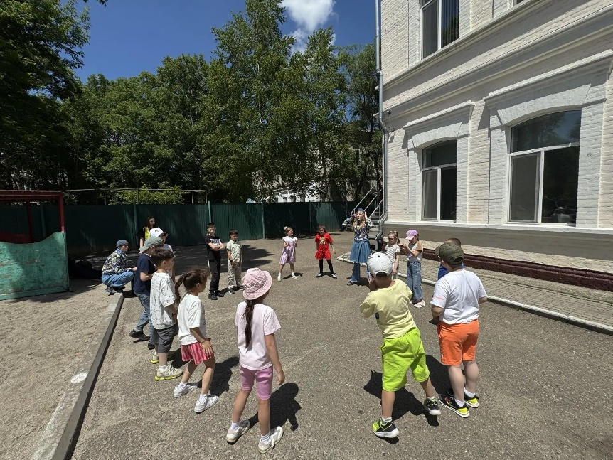
11 июня 2026 год.

День девятый.

Сегодня день в пришкольном лагере прошёл весело и интересно. Ребята посетили городской театр, где посмотрели замечательный спектакль по сказкам Пушкина. Ну а развлекательная программа " Трэш Пати" зарядила детей бодростью и хорошим настроением на предстоящие выходные.

